Sculpture représentation :

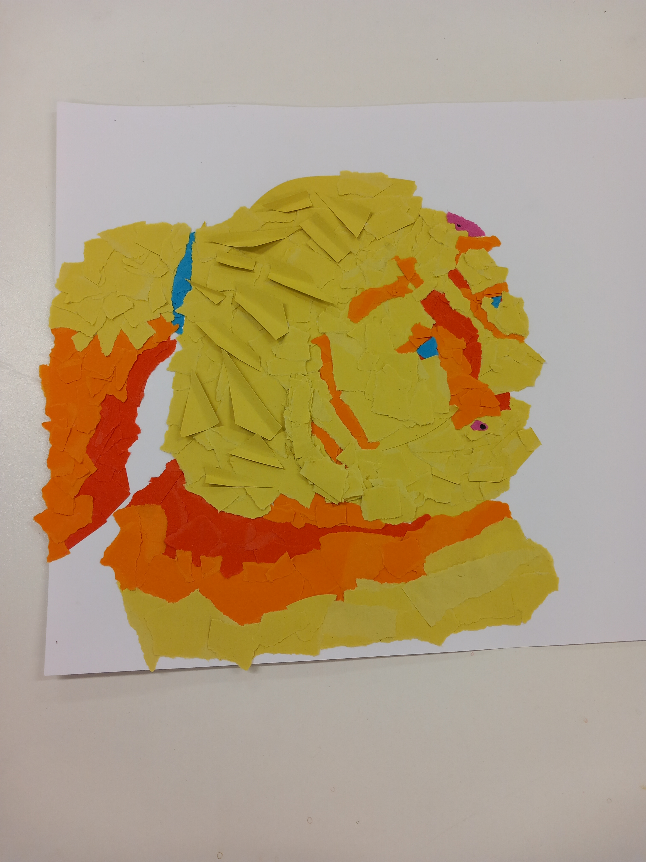

Faite à partir de feuilles de papiers colorés collées entre elles.
Les ombres sont marquées par des couleurs foncées.
La forme par le sens les bouts de papiers découpés.

